关于自考管理平台成绩替换模块操作说明
- 课程替换规则
- 一门课程替换一门课程。
- 校外考大自考课程，替换助学专业计划中的课程。
- 新旧助学专业计划替换课程：如12656 《毛泽东思想和中国特色社会主义理论体系概论》替换03707《毛泽东思想、邓小平理论和“三个代表重要思想”》；02442《钢结构》替换05590《钢结构设计原理》
- 学生端申请操作流程
成绩管理—》课程替换申请
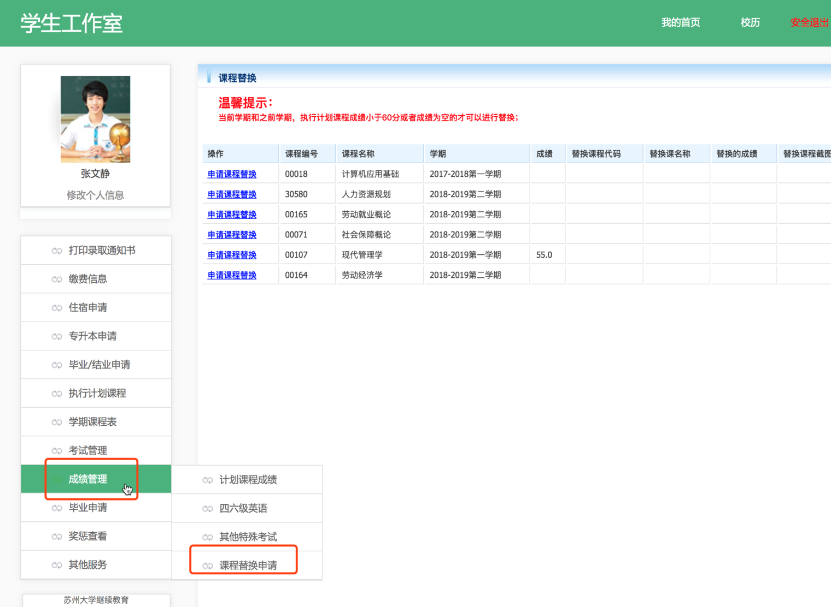
- 点击申请替换课程：输入相关内容进行保存
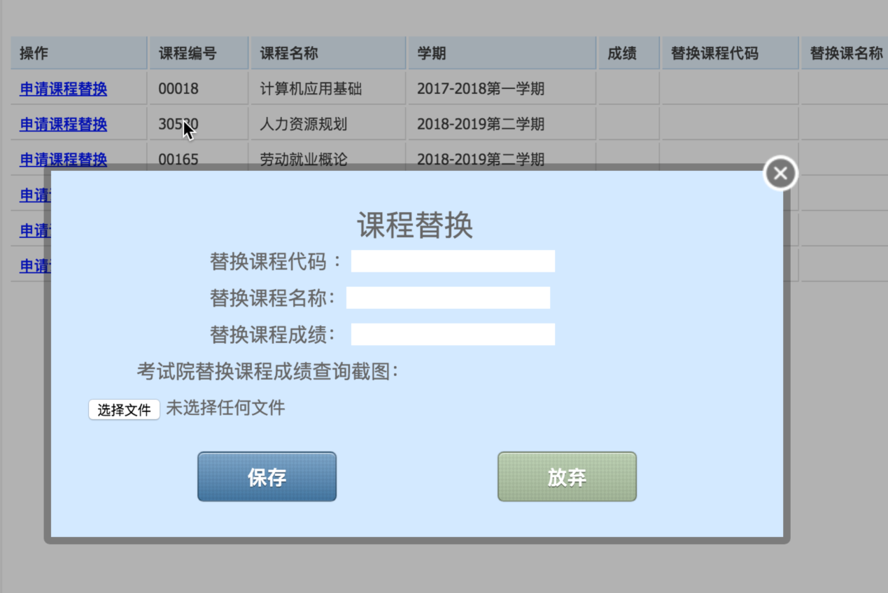
- 学院管理端审核
成绩管理—》替换课程列表，
可进行审核通过或者不通过，审核通过同步到总成绩中。
